Тілдің міндеті — ақылдың аңдауын аңдағанынша, қиялдың меңзеуін меңзегенінше, көңілдің түйін түйгенінше айтуға жарау.
"Орысша оқығандар орыс сөзінің жүйесіне дағдыланып үйренген, ноғайша оқығандар ноғай сөзінің жүйесіне дағдыланып үйренген. Қазақ сөздерін алып, орыс я ноғай жүйесімен тізсе, әрине, ол нағыз қазақша болып шықпайды. Сондай кемшілік болмас үшін әр жұрт баласын әуелінде өз тілінде оқып, өз тілінде жазу-сызу үйретіп, өз тілінің жүйесін білдіріп, жолын танытып, балалар әбден дағдыланғандығын кейін басқаша оқыта бастайды. Біз де тіліміз бұзылмай сақталуын тілесек, өзгелерше әуелі ана тілімізбен оқытып, сонан соң басқаша оқытуға тиіспіз”
Ахмет Байтұрсынов

Қыз тілімен түйілген түйінді – жігіт тісімен шеше алмас
Төле би

Тіріде – жанға тыным жоқ, қызыл тілде буын жоқ
Базар Оңдасұлы

Тіл жүректің айтқанына көнсе – жалған шықпайды
Абай

Тілі жоғалған жұрттың өзі де жоғалады
Ахмет Байтұрсынов
Қарағанды қаласының білім бөлімі
«№ 10 жалпы білім беретін орта мектебі» КММ

Бекітілді:
Қарағанды ҚББ ӘК меңгерушісі
___________Э.А.Раманаускайте

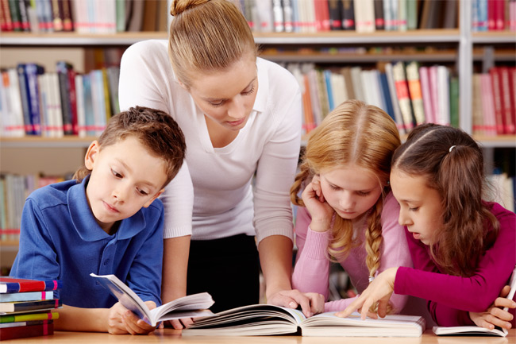

Орыс тілінде оқитын ұлты қазақ емес оқушылар арасында өткізілетін «Жарқын болашақ» олимпиадасына іріктеу кезеңінің
БАҒДАРЛАМАСЫ

Өтетін күні: 27 қаңтар 2016 жыл

Жастардың оқу-тәрбие жұмысы түзелмей, жұрт ісі түзелмейді.
(А.Байтұрсынұлы)
р/н | Уақыты | Жұмыс мазмұны | Жауапты | Өткізілу орны
1 | 9.30-10.00 | Қатысушыларды тіркеу | Тулеуова А.Т  Садыкова А.Т. | 1 қабат
2 | 10.00-10.20 | Сайыстың салтанатты ашылуы  Қалалық білім бөлімінің әдіскерінің кіріспе сөзі | Аймағамбетова Г.К. | Жиын залы
3 | 10.25-12.25 | «Тілші әдебиетшілер» сайысы (тест) | Жақсылықов Ж.О. | 212 каб.
4 | 10.25-12.25 | «Жазушылар» сайысы (эссе) | Жахина Б.Х. | 211 каб.
5 | 10.25-12.25 | «Жас ғалымдар» сайысы | Сыздыкова Г.О. | Жиын залы
6 | 10.25-12.25 | «Сөз шеберлері» сайысы | Аширбекова А.А. | Жиын залы
7 | 10.25-12.25 | «Әнші – бұлбұлдар» сайысы | Айтмағанбетова Т.Б. | Жиын залы
8 | 12.30-13.00 | Сайысты қорытындылау | Аймағамбетова Г.К. | Жиын залы

Бала тілінің дұрыс өркендеуінің бірінші шарты – балаға сөзді бұзып сөйлемеу керек.
(М.Жұмабаев)
Әрбір тәрбиешінің қолданатын жолы – ұлт тәрбиесі. ...Ұлт тәрбиесі баяғыдан бері сыналып, көп буын қолданып келе жатқан тақтай жол болғандықтан, әрбір тәрбиеші, сөз жоқ, ұлт тәрбиесімен таныс болуға тиіс. Және әрбір ұлттың баласы өз ұлтының арасында, өз ұлты үшін қызмет қылатын болғандықтан, тәрбиеші баланы сол ұлттың тәрбиесімен тәрбие қылуға міндетті.
(М.Жұмабаев)
Ана тілі қайнаған қанның, қиналған жанның, толғантқан көңілдің, лүпілдеген жүректің сығындысы, онда дәм де, мән де болу керек.
(С.Торайғыров)
Сүйемін туған тілді – анам тілін,
Бесікте жатқанымда берген білім.
Шыр етіп жерге түскен минутымнан,
Құлағыма сіңірген таныс үнім.
(С.Торайғыров)

